Информация
о реализации публично сформированных целей и задач
Министерства культуры Республики Татарстан на 2021 год
(на 1 июля 2021 года)

- «Обеспечить финансовую поддержку не менее 40 социально ориентированным некоммерческим организациям на реализацию проектов, направленных на сохранение, изучение и развитие культуры, языка, традиций народов Татарстана».

Государственная поддержка проектов социально ориентированных некоммерческих организаций (далее – СОНКО) Министерством культуры Республики Татарстан осуществляется в течение года в рамках реализации государственных программ Республики Татарстан:
«Развитие культуры Республики Татарстан на 2014 – 2025 годы»;
«Сохранение национальной идентичности татарского народа (2014 –
2022 годы)»;
«Реализация национальной политики в Республике Татарстан на 2014 –
2023 годы»;
«Сохранение, изучение и развитие государственных языков Республики Татарстан и других языков в Республике Татарстан на 2014 – 2022 годы»;
«Экономическое развитие и инновационная экономика Республики Татарстан на 2014 – 2024 годы»;
«Обеспечение общественного порядка и противодействия преступности в Республике Татарстан на 2014 – 2025 годы».
В 2021 году большинство проектов СОНКО посвящены Году родных языков и народного единства в Татарстане.
В I квартале 2021 года финансовую поддержку на реализацию проектов, направленных на сохранение, изучение и развитие культуры, языка, традиций народов Татарстана, получили пять СОНКО.
Во II квартале 2021 года поддержаны проекты 33 СОНКО, из них 30 СОНКО выделяются гранты на общую сумму 10 млн рублей по итогам конкурса на получение грантов Правительства Республики Татарстан на поддержку общественных организаций в регионах Российской Федерации, реализующих этнокультурные проекты.

СОНКО | Проект | Поддержка  (тыс. рублей)
I кв. 2021 г.
Союз писателей Республики Татарстан | «Литература – на страже родных языков и народного единства» | 8 151,9
Союз журналистов Республики Татарстан | «Тукай теле» | 937,7
МОО «Всемирный конгресс татар» | «Популяризация деятельности национальных общественных объединений в сфере сохранения толерантных отношений в обществе через СМИ» | 2 874,4
МОО «Всемирный конгресс татар» | «III Международный литературный конкурс чтецов «Джалиловские чтения»; издание журнала «Туган җир – Родной край» | 4 334,1
МОО «Всемирный конгресс татар» | «Всероссийский праздник «Татар кызы» | 2 299,0
РОО «Ассамблея представителей народов, проживающих на территории Республики Татарстан» | «Мероприятия, направленные на развитие межкультурного диалога» (тематические мероприятия: национальные праздники, конкурсы, фестивали, дни национальных культур и др.) | 8 985,0
Республиканский общественный фонд Всемирного конгресса татар | «Изготовление подворья в рамках организации татарского национального праздника «Сабантуй» в г. Нижневартовске» | 10 000,0
Итого: |  | 37 582,1
II кв. 2021 г.
МОО «Форум татарской молодежи» | «Фестиваль открытий и городской культуры – «Jadidfest» | 642,7
РОО «Русское национально-культурное объединение Республики Татарстан» | «Русская традиционная культура Республики Татарстан» | 2 880,0
АНО «Татарское детское издательство» | «Поставка дополнительного тиража книг на татарском языке в библиотечную систему Республики Татарстан» | 7 887,4
Реализация грантов Правительства Республики Татарстан на поддержку общественных организаций в регионах Российской Федерации, реализующих этнокультурные проекты – 30 СОНКО  (Информация о получателях субсидий и проектах доступна по ссылке: https://mincult.tatarstan.ru/rus/file/pub/pub_2794906.pdf) |  | 10 000,0
Итого: |  | 21 410,1

Таким образом, за I полугодие 2021 года государственную финансовую поддержку на реализацию проектов, направленных на сохранение, изучение и развитие культуры, языка, традиций народов Татарстана, получили 38 организаций.

- «Обеспечить в репертуаре государственных театрально-зрелищных учреждений для людей с ограниченными возможностями здоровья по слуху и зрению не менее 10% адаптированных культурных продуктов от общего количества реализуемых культурных продуктов».

В постоянном репертуаре в государственных театрах республики
250 спектаклей, из них 16 спектаклей (6,4%) адаптированы для слепых и слабовидящих в предыдущие годы. Постановки идут в Казанском татарском государственном театре юного зрителя им.Г.Кариева, в Татарском государственном академическом театре им.Г.Камала, Татарском государственном театре кукол «Экият» и Казанском театре юного зрителя.
Таким образом, для доведения доли адаптированных продуктов до 10%
(25 единиц) и достижения публичной задачи в 2021 году необходимо адаптировать
9 культурных продуктов. Вместе с тем данная цель может быть скорректирована с учетом премьер, готовящихся театрально-зрелищными учреждениями к началу нового театрального сезона.
В I полугодии 2021 года адаптация культурных продуктов для людей с ограниченными возможностями здоровья по слуху не осуществлялась.
Работа по адаптированию культурных продуктов для людей с ограниченными возможностями здоровья по зрению в I полугодии 2021 года и в более ранее периоды была организована в рамках:
- направления «Тифлокомментирование в театрах России» программы «Особый взгляд» Благотворительного фонда «Искусство, наука и спорт», при поддержке Республиканской специальной библиотеки для слепых и слабовидящих на основе выигранных грантов.
- проекта «Театр без границ», который реализуется совместно с Благотворительным фондом «День добрых дел» и Республиканской специальной библиотекой для слепых и слабовидящих.
Во II квартале показаны ранее адаптированные спектакли: «Әлфия» («Альфия»), «Гуси-лебеди» в Татарском государственном театре кукол «Экият», «Маленький принц» – в Казанском театре юного зрителя.
Тифлопремьеры двух спектаклей в Татарском государственном театре кукол «Экият» запланированы в новом театральном сезоне (в настоящее время готовятся тифлокоментарии).
К концу 2021 года планируется адаптировать еще 7 спектаклей для показа в государственных театрах. Работа по ним осуществляется Республиканской специальной библиотекой для слепых и слабовидящих за счет средств театров в рамках смет на подготовку премьерных спектаклей.

- «Увеличить долю посетителей государственных учреждений культуры, приобретающих билеты посредством электронной продажи, на 15% от уровня 2020 года».

В 2020 году государственными театрально-зрелищными учреждениями республики реализован 561 281 билет, из них 252 580 (45%) электронных.
За I квартал 2021 года реализовано 219 959 билетов, из них 99 320 (45%) электронных, за II квартал – 233 034 билета, из них 78 873 (33,8%) электронных.
Доля электронных продаж во II квартале снизилась на 11,2%, что предположительно связано с закрытием театрального сезона. Всего за I полугодие реализовано
452 993 билета, из них 178 193 (39,3%) электронных. При этом для исполнения публичной задачи необходимо к концу года достигнуть доли электронных продаж
в 60%.
Учитывая, что в 2020 году действовали ограничения, связанные с препятствованием распространению новой коронавирусной инфекции, с их частичным снятием удалось увеличить общий объем продаж билетов в государственные театрально-зрелищные учреждения. Так, количество реализованных в I полугодии 2021 года билетов уже достигает 80,7% от уровня всего 2020 года. Вместе с тем оживление данной сферы пока не позволило увеличить долю электронных продаж, так как в настоящее время граждане готовы охотно покупать билеты и при личном посещении учреждения.
Необходимо также отметить, что доля электронных продаж билетов текущего года превышает результаты 2019 года, когда учреждения работали в условиях отсутствия каких-либо ограничений. Тогда было реализовано 974 810 билетов, из них 317 959 (33%) электронных.
По результатам I полугодия среди онлайн площадок преобладают продажи через сайты государственных учреждений и «Кассир.ру». Наименьшее количество продаж через Портал госуслуг РТ. Наиболее высокий результат по реализации электронных билетов за отчетный период показал Татарский государственный Академический театр им.Г.Камала (доля электронных билетов в общем количестве проданных билетов – 65%).
Дополнительных мероприятий по продвижению электронных продаж в рамках реализации публичной задачи в I полугодии 2021 года не проводилось.

- «Реализовать не менее двух культурно-познавательных и просветительских проектов для молодежи в месяц с использованием ресурсов государственных (муниципальных) учреждений культуры и образовательных организаций высшего образования».

В I квартале 2021 года Министерством культуры Республики Татарстан реализовано по два культурно-познавательных и просветительских проектов для молодежи в месяц (информация представлена в отчете за I квартал).
Во II квартале также обеспечено исполнение данной публичной задачи в установленном объеме. За отчетный период проведены следующие мероприятия.

Апрель 2021 года

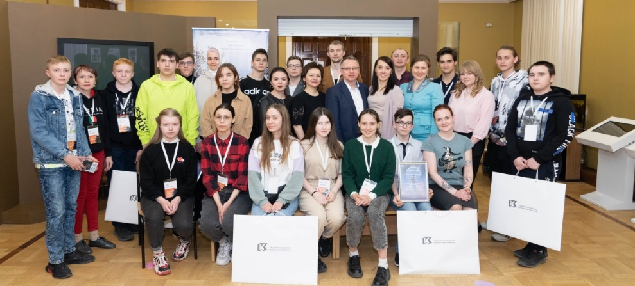
16-17 апреля в Музее-заповеднике «Казанский Кремль» совместно с ООО «EligoVision» (российская hi-tech компания, которая занимается разработками в области интерактивной 3D визуализации и программного обеспечения) проведен II AR/VR музейный Хакатон. В двухдневном спринте команды проекта занимались работой над созданием приложений с использованием технологий дополненной и виртуальной реальностей. Всего в проекте приняли участие 24 человека: студенты и учащиеся Казанского государственного института культуры, Казанского энергетического колледжа, лицея № 83 г.Казани, а также Заинского Центра дополнительного образования одаренных детей, Зеленодольского лицея им. Карпова и Высокогорской средней общеобразовательной школы № 3.
16-17 апреля Музее-заповеднике «Казанский Кремль» и Казанском (Приволжском) федеральном университете состоялась X Всероссийская научно-практическая конференция «Историко-культурное наследие как потенциал развития туристско-рекреационной сферы». Цель конференции: аккумулировать информацию и опыт деятельности государственных и муниципальных учреждений в сфере культуры и туризма для решения задач, связанных с сохранением и актуализацией историко-культурного наследия и выбором наиболее эффективных форм использования его в туристско-рекреационных целях. Общее количество участников – 85 человек.

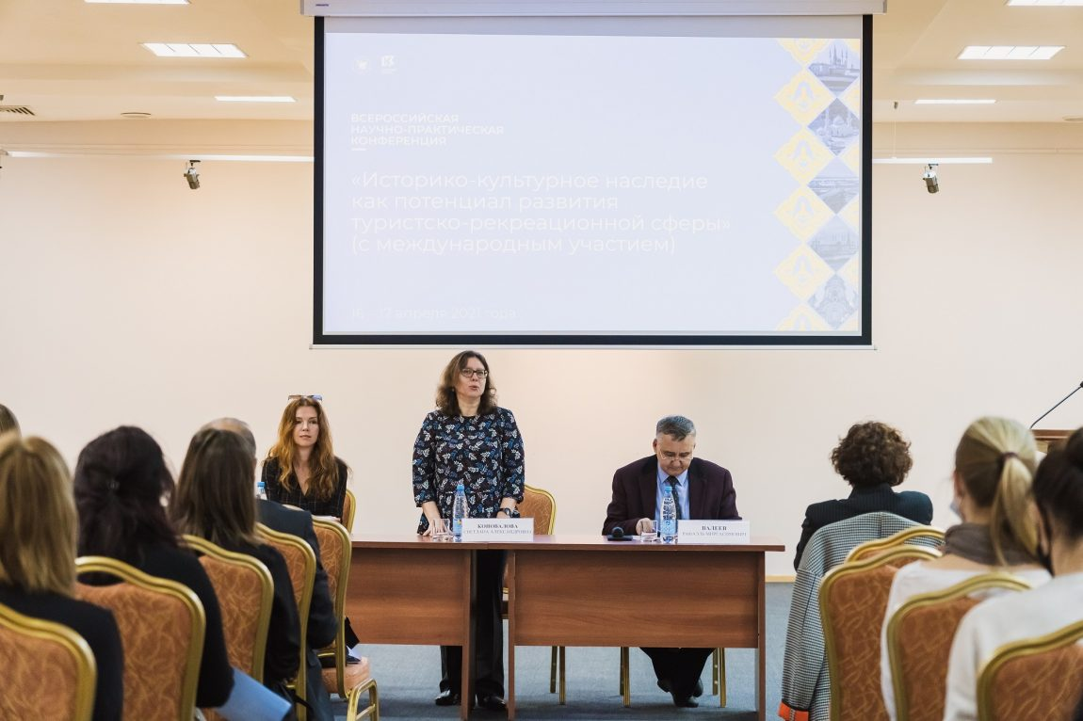

26-29 апреля в Татарском государственном театре драмы и комедии им.К.Тинчурина совместно с Казанским государственным институтом культуры и Казанским (Приволжским) федеральным университетом проведена
I Коллаборационная театральная лаборатория-семинар по национальной драматургии и театральной журналистике «Алкыш». Лаборатория-семинар организована в целях выявления и привлечения на театральную площадку драматургов, создающих материал на татарском языке – современного и актуального формата. Общее количество участников – 400 человек.

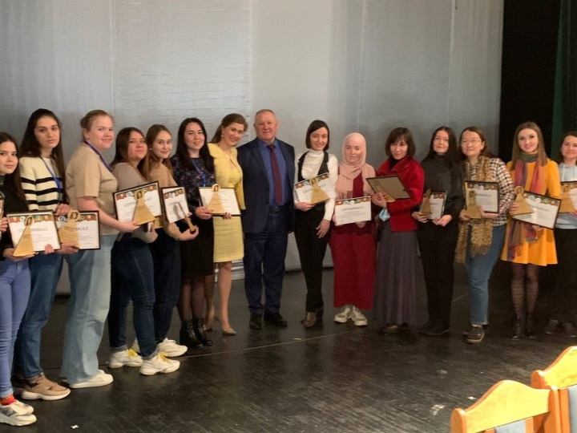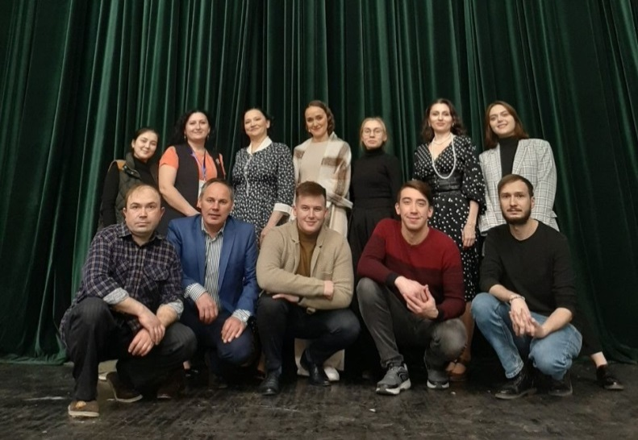

Май 2021 года

21 мая в Краеведческом музее г.Менделеевска для школьников старшего возраста в рамках реализации проекта «Лаборатория «Наследники Менделеева» проведен Хакатон «Химичим как Менделеев». Общее количество участников – 30 человек.
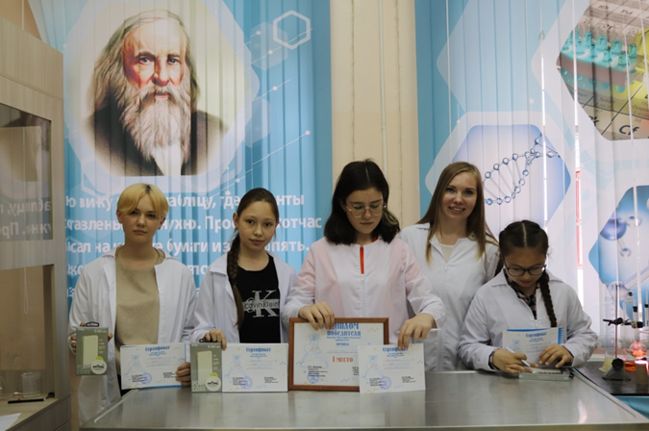

26 мая актеры Татарского государственного театра драмы и комедии им.К.Тинчурина, участвовавшие в инсценировке произведения популярной татарской писательницы Набиры Гиматдиновой «Утка очкан күбәләктәй» («Как мотылек на пламя»), встретились со студентами Института филологии и межкультурной коммуникации Казанского (Приволжского) федерального университета. Творческая встреча прошла в рамках реализации проекта «Тинчурин театры +». Общее количество участников – 80 человек.

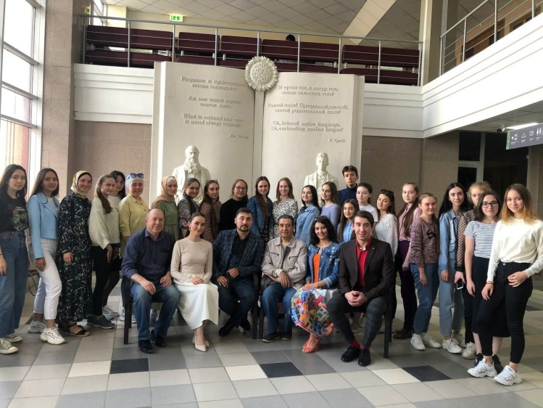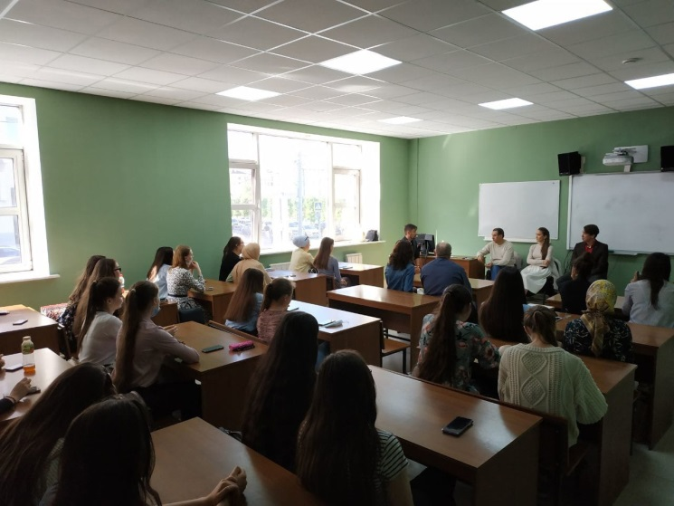

Июнь 2021 года

26 июня в Доме актера им.Марселя Салимжанова г.Казани состоялся рок-концерт «Дождь на Снег» памяти заслуженного артиста Республики Татарстан, актера Казанского государственного театра юного зрителя Арсения Курченкова (ссылка на пост-релиз: https://kazan-tuz.ru/news/news_591.html). Концерт прошел с участием студентов Казанского государственного института культуры и Казанского театрального училища.

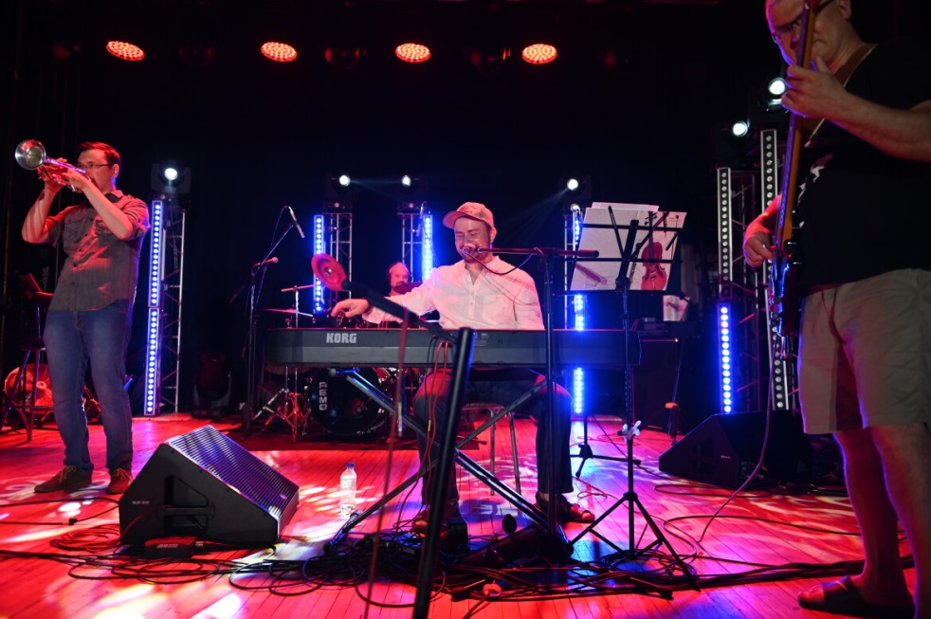

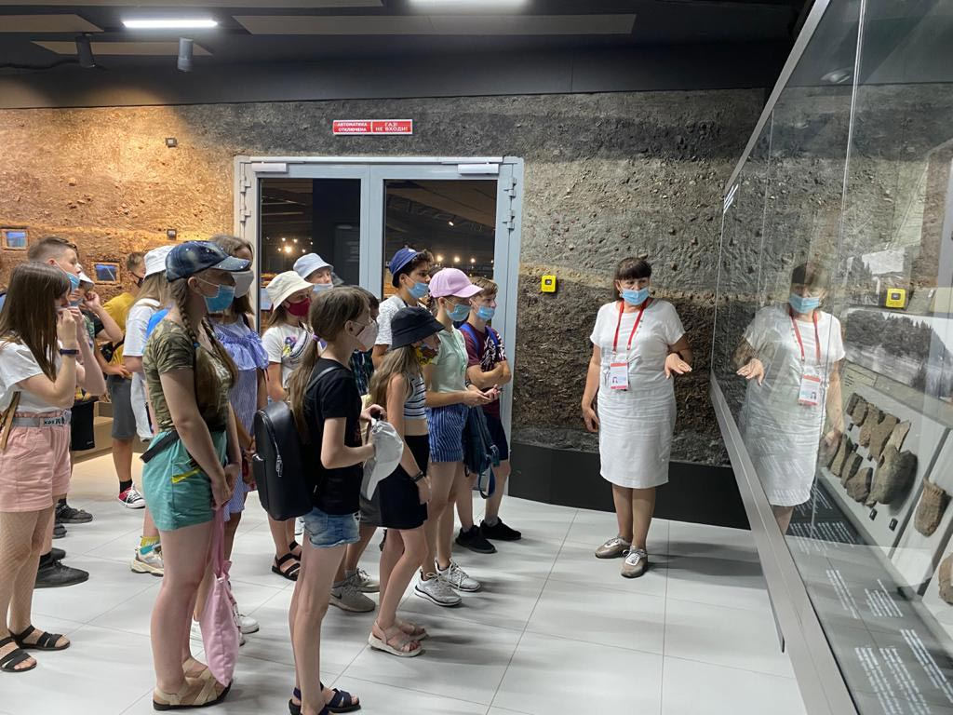
30 июня Елабужский государственный музей-заповедник организовал поездку участников и победителей ежегодного городского конкурса-викторины «Моя Елабуга» в о-г.Свияжск и г.Казань, где они посетили музеи-заповедники «Остров-град Свияжск» и «Казанский Кремль» (подробнее по ссылке: http://elabuga.com/museumPedagogy/_sviyazhskAndKazan.html). Общее количество участников – 10 человек.

Таким образом, Министерством культуры Республики Татарстан во исполнение публичной задачи во II квартале 2021 года продолжена реализация не менее двух культурно-познавательных и просветительских проектов для молодежи в месяц.

- «Обеспечить проведение творческими союзами Республики Татарстан не менее 90 мероприятий с участием детей и молодежи в муниципальных районах Республики Татарстан».

В I полугодии 2021 года Министерством культуры Республики Татарстан для исполнения данной публичной задачи было активизировано сотрудничество с Альметьевским и Набережночелнинским отделениями Союза писателей Республики Татарстан, а также с отделением Союза художников Республики Татарстан в г.Набережные Челны.
В I квартале 2021 года творческими союзами Республики Татарстан проведены 5 выездных мероприятий в муниципальных районах Республики Татарстан с охватом около 400 детей, во II квартале – 40 мероприятий с охватом более 1500 детей. Мероприятия проводились преимущественно в районных домах культуры, школах, краеведческих музеях.

I кв. 2021 г.
Союз писателей РТ | 3 мероприятия (литературный вечер, круглый стол, научно-практическая конференция) в гг.Набережные Челны, Елабуга, в Буинском районе РТ
Союз художников РТ | 2 урока рисования в Аксубаевском и Ютазинском районе РТ
II кв. 2021 г.
Союз писателей РТ | 31 мероприятие (литературные вечера, юбилейные вечера писателей, вечера памяти писателей, творческие встречи и др.) в г.Набережные Челны, Лениногорском, Сармановском, Альметьевском, Актанышском, Елабужском, Мамадышском, Пестречинском, Буинском, Балтасинском, Арском, Азнакаевском, Муслюмовском, Бавлинском, Новошешминском, Кукморском, Высокогорском, Тукаевском районах РТ.
Союз художников РТ | 9 уроков рисования в Ютазинском и Чистопольском районах РТ

- «Обеспечить обновление костюмов и сценического инвентаря не менее 5 самодеятельным коллективам, имеющим звания «Народный», «Образцовый».

В Республике Татарстан 8 291 самодеятельных творческих коллективов, из них 581 имеют звание «Народный», 22 – «Образцовый» (данные звания присваиваются самодеятельным коллективам в соответствии с приказом Министерства культуры Республики Татарстан от 12.12.2017 № 1166 од «Об утверждении положения о порядке присвоения (подтверждения) званий «Народный», «Образцовый» самодеятельным коллективам и студиям муниципальных организаций культуры Республики Татарстан»).

22 мая 2021 года на русском народном празднике «Каравон» в с.Никольское Лаишевского района Республики Татарстан сертификатами на пошив костюмов и приобретение оборудования награждены:
1. Народный ансамбль песни и танца «Калинушка» Азнакаевского районного дома культуры (на сумму 350 тыс. рублей);
2. Народный хор «Ивушка» Осиновского сельского дома культуры Зеленодольского муниципального района Республики Татарстан (на сумму 300 тыс. рублей).
Также вручение сертификатов, как минимум, трем творческим самодеятельным коллективам за счет средств бюджета Республики Татарстан на обновление костюмов запланировано в рамках проведения традиционного фестиваля «Наш дом – Татарстан» в IV квартале 2021 года.
Творческие коллективы, в том числе имеющие звания «Народный», в рамках указанного фестиваля поддерживаются регулярно. Так, в 2019-2020 гг. было вручено четыре сертификата на общую сумму 1600 тыс. рублей (по 2 сертификата в год номиналом 400 тыс. рублей каждый) народным коллективам из Бавлинского, Тетюшского, Ютазинского районов Республики Татарстан и г.Набережные Челны. Министерством культуры Республики Татарстан были выделены межбюджетные трансферты исполнительным комитетам районов-получателей сертификатов.
Ожидается, что в текущем году будут предоставлены сертификаты на аналогичные суммы. Предложения по финансированию такого гранта в 2021 году будут направлены министерством в Кабинет Министров Республики Татарстан в конце III квартала 2021 года.
Определение получателей сертификатов осуществляется исходя из их потребности в финансовой поддержке и творческих достижений, на основании предложений, поступающих от Ассамблеи народов Татарстана и муниципальных районов республики.

